苏州大学有机化学 课程试卷 ( 第2卷 )答案

- 命名下列有机化合物：( 每题1分, 共15分 )
1、3，4，4-三甲基-2-乙基-1-戊烯 2、α-萘酚 3、苯甲醚
4、4-乙基-2-环己烯酮 5、丁烯二酸酐 6、丙二酸二乙酯
7、R-2-氨基丁酸 8、E-3-甲基-2-戊烯 9、N-苯基苯甲酰胺
10、对氨基苯磺酰胺 11、6-氨基嘌呤 12、D-葡萄糖
13、叔丁基醇 14、4-苯基-3-丁烯醛 15、苯丙氨酸

二、写出下列化合物的结构式：( 每题1分, 共15分 )
1、 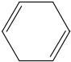 2、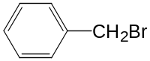 3、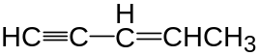
4、 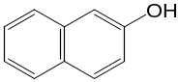 5、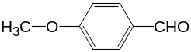 6、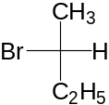
7、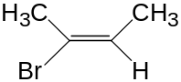 8、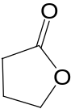 9、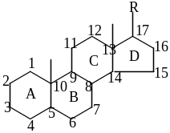
10、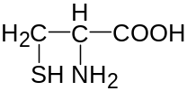 11、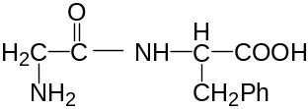 12、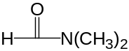
13、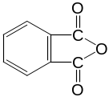 14、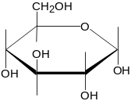 15、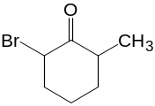

三、选择题 ( 每题1分, 共20分 )
1 | 2 | 3 | 4 | 5 | 6 | 7 | 8 | 9 | 10
A | D | B | C | C | D | A | C | A | A
11 | 12 | 13 | 14 | 15 | 16 | 17 | 18 | 19 | 20
A | B | C | E | C | C | E | E | D | D

四、完成下列反应式 ( 除注明外, 每题1.5分, 共18分 )
1、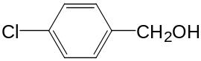 2、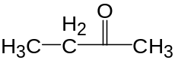 3、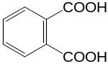
4、CH₃CH₂CH₂CN 5、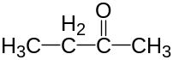+ CO₂ + H₂O 6、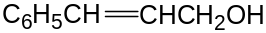

7、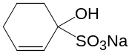 8、CH₃CH₂—CH=CH—COOH

9、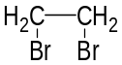(1.5分)，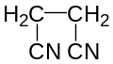 (1.5分)，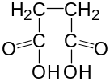 (1.5分)， 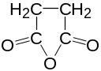 (1.5分)
五、鉴别题( 每题3分, 共12分 )
AgNO₃
1、 葡萄糖 （—） ↓ Br₂水 褪色
I₂
果糖 （—） ↓ （—）
NH₃·H₂0
甲基葡萄糖苷 （—） （—）
淀粉 蓝色
Br₂
2 、 苯胺 FeCl₃ （—） ↓
乙酰苯胺 （—） （—）
苯酚 显色

- CH₂=CHCH₂Cl 褪色 AgNO₃ ↓
Br₂水
(CH₃)₂CHCH=CHCH₃ 褪色 （—）
(CH₃)₂CHCH(CH₃)₂ （—）

4、
甲乙胺 C₆H₅-SO₂Cl ↓ NaOH 不溶
乙二胺 ↓ 解溶
三乙胺 （—）

六、推证结构式 (共20分 )

1、( 共7分： 结构式 1分 ×3, 反应式 1分 ×4 )
结构式： Ⅰ：CH₃CH₂COOH， Ⅱ：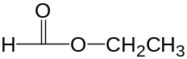 Ⅲ：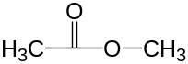

反应式：
CH₃CH₂COOH（Ⅰ）+ NaHCO₃ CH₃CH₂COONa + CO₂↑ + H₂O
HCOOH + C₂H₅OH
OH⁻
H₂O
（Ⅱ） I₂ / NaOH CHI ₃ ↓ + HCOONa
CH₃COONa + CH₃OH
H₂O
OH⁻
（Ⅲ）
2、( 共7分： 结构式 1分 ×3, 反应式 1分 ×4 )
结构式： A：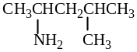 B：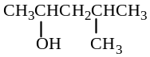 C：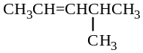

反应式：
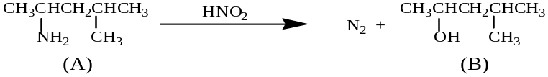
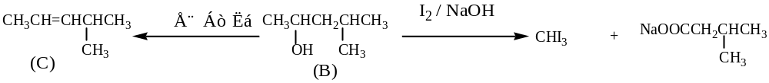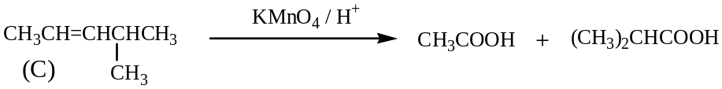

3、(共6分： 结构式 1.5分 ×2, 反应式 1分 ×3 )
结构式： A：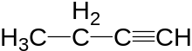 B：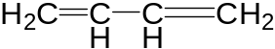

反应式：
AgNO₃
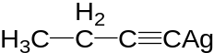 ↓
NH₃·H₂O
（A）

[O]

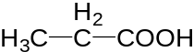 + CO₂↑ + H₂O
[O]
CO₂ ↑+ HOOC—COOH + H₂O
（B）

